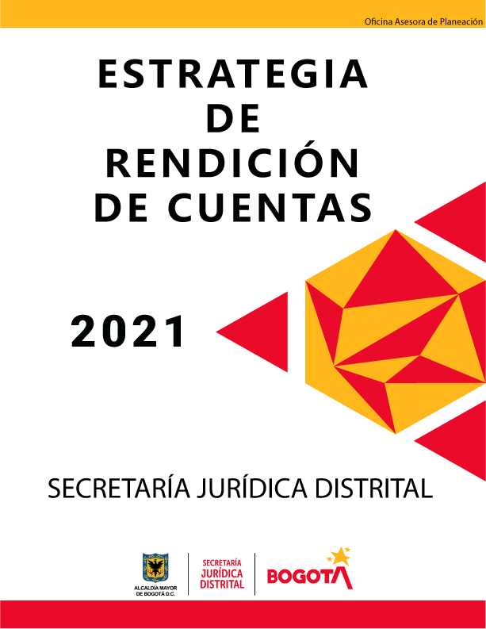

INTRODUCCIÓN

La rendición de cuentas es un proceso conformado por un conjunto de normas, procedimientos, metodologías, estructuras, prácticas y resultados, que tiene la finalidad de dar información relacionada con los planes, programas, proyectos, logros y resultados institucionales y demás temas de interés público. Es así como dicho proceso se convierte en una pieza fundamental para el fortalecimiento de la gestión pública y rescatar la confianza de la ciudadanía ante los gobernantes.

Rendir cuentas además de ser una obligación constitucional que tienen las entidades y servidores públicos del nivel nacional y territorial, es un medio para avanzar en la lucha contra la corrupción; adoptando los principios de Buen Gobierno y democracia participativa, ya que el desarrollo e implementación de esta, genera transparencia en la gestión administrativa y ayuda a garantizar el control social.

Por lo anterior, y en cumplimiento de los lineamientos establecidos en el Manual Único de Rendición de Cuentas – MURC del Departamento Administrativo de la Función Pública y el Modelo Integrado de Planeación y Gestión MIPG, la Secretaría Jurídica Distrital, presenta la Estrategia de Rendición de Cuentas – 2021, como un ejercicio de construcción de comunidad, orientado fundamentalmente a mantener informado a nuestros usuarios y partes interesadas; haciéndolos partícipes de las decisiones que se han tomado en la Entidad, dando cuenta de aspectos que los afectan en su calidad y condiciones de vida.

En este sentido, para la vigencia 2021 se brindará información relacionada con los planes, programas, proyectos, logros y resultados institucionales y demás temas de interés público que desarrollan la Entidad y se realizarán espacios de interacción con los usuarios y ciudadanía en general. De tal forma, que se fomente la participación, el control social y se construya una relación de doble vía con actores sociales del Distrito Capital.

CONTEXTO DE LA SECRETARÍA JURÍDICA DISTRITAL

La Secretaría Jurídica Distrital nace a partir del Acuerdo 638 de 2016, por medio del cual se modifica parcialmente el Acuerdo 257 de 2006, se crea el sector Administrativo de Gestión Jurídica y se establece la naturaleza jurídica de la Entidad, como un organismo del sector central con autonomía administrativa y financiera. Así mismo, mediante el Decreto 323 de 2016, se constituyó la estructura organizacional y las funciones generales, siendo modificado parcialmente por el Decreto 798 de 2019.

Entre las funciones y competencias de la Secretaría Jurídica Distrital está la de revisar y evaluar la legalidad de los proyectos de actos administrativos procedentes de las entidades y/o organismos distritales que deban ser sancionados o suscritos por la Alcaldesa Mayor de Bogotá. También lidera los procesos judiciales de alto impacto garantizando que el Distrito tenga la mejor defensa. Igualmente, ejerce la inspección, vigilancia y control de las entidades sin ánimo de lucro, domiciliadas en Bogotá, labor que ha contribuido al mejoramiento de la calidad de vida de los habitantes de la ciudad. Así mismo, lidera la gestión disciplinaria y realiza estudios e investigaciones jurídicas para la prevención del daño antijurídico.

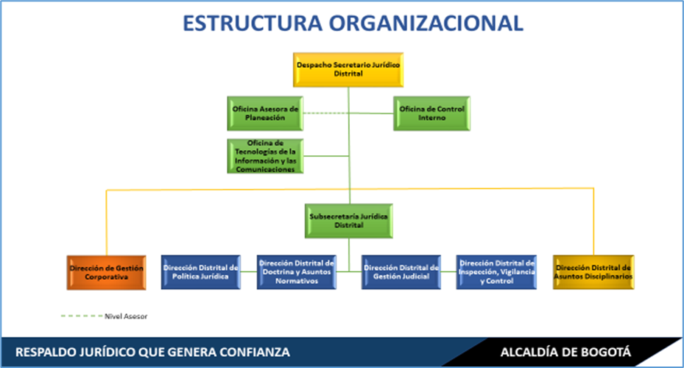

Quiénes Somos

Somos la Secretaría Jurídica Distrital, que trabaja en defensa de los intereses de la ciudad, de manera íntegra, responsable y comprometida con el desarrollo sostenible de Bogotá D.C. Contamos con un equipo humano confiable, experto e innovador, que genera soluciones oportunas y efectivas, para el bienestar de todos los ciudadanos.

Qué Hacemos

- Generamos soluciones jurídicas integrales.

- Formulamos políticas en materia jurídica y disciplinaria.

- Lideramos el quehacer de la gestión jurídica y disciplinaria.

- Establecemos unidad conceptual en materia jurídica.

- Verificamos que las Entidades sin Ánimo de Lucro cumplan con su objeto social, sus estatutos y conserven su patrimonio.

- Diseñamos políticas de prevención del daño antijurídico y fortalecemos la contratación transparente.

- Avalamos la legalidad de las decisiones de la Administración Distrital y lideramos la defensa judicial en el Distrito Capital.

Imperativos Estratégicos de la Entidad

- Posicionamiento como ente rector.
- Optimización de procesos.
- Modernización de sistemas de información.
- Respaldo jurídico que genera confianza.

Se resalta el propósito superior de la Secretaría Jurídica Distrital, el cual está determinado como “Contribuir con la protección de los intereses y patrimonio público distrital, con soluciones jurídicas integrales para el bienestar de todos los habitantes de la ciudad”

ESTRATEGIA DE RENDICIÓN DE CUENTAS - 2021

Objetivo de la Estrategia

La Secretaría Jurídica Distrital formula esta Estrategia con el objetivo de fortalecer el proceso de Rendición de Cuentas, estructurando diferentes mecanismos de interacción en los cuales se fomente la participación de la ciudadanía y se construya una relación de doble vía con actores sociales. A través de estos espacios se da a conocer información institucional, oportuna, veraz, comprensible y completa, de tal forma que se potencie el acceso a la información pública, la transparencia y la lucha contra la corrupción

Diagnóstico

Para elaborar el diagnóstico del proceso de Rendición de Cuentas 2021, la Secretaría Jurídica Distrital, tuvo en cuenta los resultados arrojados por la Encuesta de Satisfacción, realizada en el segundo semestre de la vigencia 2020 (Ver Encuesta en el siguiente Link:
https://www.secretariajuridica.gov.co/sites/default/files/control/Informe%20encuesta%20satisfaccion%202020%20%281%29.pdf), en la cual se evaluó la gestión adelantada y la satisfacción de los bienes y/o servicios prestados por las diferentes direcciones misionales de la Entidad.

Algunos resultados obtenidos en la vigencia 2020 son:

- Para atender la emergencia sanitaria ocasionada por la pandemia del Covid-19, en el año 2020 se adelantaron acciones de revisión y evaluación de legalidad de 70 documentos jurídicos (65 decretos, 2 resoluciones y 3 directivas). También se generaron otras normas con un rigor técnico que le brindan seguridad jurídica al Distrito Capital.

- En el tema de la defensa judicial del Distrito Capital, la Secretaría Jurídica Distrital, le salvó 2.6 billones de pesos a la ciudad. Además de proponer estrategias de prevención para que no vuelvan a ocurrir las causas de las demandas y promover las mejores prácticas para garantizar una contratación pública eficiente, eficaz y transparente.

- En relación con la inspección, vigilancia y control de las entidades sin ánimo de lucro, durante la vigencia 2020 se verificó la información de 1.183 Entidades, evaluando el cumplimiento legal y financiero.

- Se orientaron a 1.083 ciudadanos en derechos y obligaciones de las Entidades sin Ánimo de Lucro; algunos se orientaron a través del punto de atención ubicado en el SUPERCADE CAD y otros, por medio del canal de atención virtual dispuesto por la Entidad.

En dicho diagnóstico, también se tuvieron en cuenta las observaciones y recomendaciones recibidas en los espacios de interacción realizados en la vigencia 2020, así como los compromisos registrados en la Plataforma Distrital Web Colibrí.

Caracterización de los grupos de valor de la Entidad.

Uno de los elementos básicos de la Estrategia de Rendición de Cuentas, es precisar las problemáticas y expectativas de los grupos de valor. En este sentido, durante la vigencia 2020, la Secretaría Jurídica Distrital fortaleció el ejercicio de caracterización de usuarios y grupos de valor, a través de la identificación de grupos por proceso, en la cual se incluyó la identificación de requisitos, necesidades y expectativas, permitiendo un mejor acercamiento y atención de los grupos según sus intereses frente a la Entidad y sus atributos. Dicho ejercicio de caracterización puede ser consultado a través del link:
https://secretariajuridica.gov.co/transparencia/atenci%C3%B3n-al-ciudadano/caracterizacion-usuario

Construcción y Contenido de la Estrategia de Rendición de Cuentas.

Teniendo en cuenta que el proceso de Rendición de Cuentas es uno de los ejes transversales del Gobierno Abierto, en la cual se crea un esquema de interacción entre la ciudadanía en general y la Secretaría Jurídica Distrital, para la construcción e implementación de la Estrategia se tuvo en cuenta el Manual Único de Rendición de Cuentas – MURC del Departamento Administrativo de la Función Pública y el Modelo Integrado de Planeación y Gestión MIPG, los lineamientos metodológicos del proceso de Rendición de Cuentas de la Veeduría Distrital, así como el Protocolo para la Rendición de Cuentas Permanente en la Entidades del Distrito, en donde se consideraron las cinco (5) fases principales y las disposiciones normativas en la materia. Estas son: (Identificación de los grupos de valor, Priorización de información de interés para los grupos de valor, Planificación de los espacios, canales y mecanismos de participación ciudadana, Seguimiento integral a la ejecución de planes y/o políticas y Mejora continua del proceso de rendición de cuentas.

Igualmente, la Entidad construye esta Estrategia con la participación de todas las dependencias y la coordinación de la Oficina Asesora de Planeación, la cual es la responsable de conformar el equipo líder del proceso de Rendición de Cuentas para el logro del objetivo definido. Así mismo, se incluyen los enfoques, instrumentos y las acciones concretas que se llevarán a cabo durante la vigencia 2021, con el fin de generar la participación ciudadana en todos los espacios.

Cabe aclarar, que la Secretaría Jurídica Distrital cuenta con recursos físicos, tecnológicos y
humanos que permiten la implementación de la Estrategia de Rendición de Cuentas, definidos de la siguiente forma:

- Recursos Físicos: Se refiere a la utilización de sedes de la Entidad para el desarrollo de espacios de interacción, desde donde se realiza la conexión y se presentan los avances en la gestión por parte de los directivos, a los grupos de valor y partes interesadas.

- Recursos Tecnológicos: La entidad dispone de recursos tecnológicos tangibles (equipos de cómputo) e intangibles que facilitan la interacción de los grupos de valor y partes interesadas en los diferentes espacios de diálogo, entre los que tenemos, la página web de la entidad: www.secretariajuridica.gov.co; redes sociales oficiales (Facebook, Youtube), que ofrecen la opción de transmisión en vivo y chat directo; y correos electrónicos; medios a través de los cuales se puede difundir información relevante sobre los eventos.

- Talento Humano: Con esto, se hace referencia al capital humano que garantiza la implementación de la estrategia de rendición de cuentas, el cual está dado en primer lugar por el equipo Directivo de la Entidad bajo la coordinación del Jefe de la Oficina Asesora de Planeación, y en segunda medida por los servidores públicos de cada dependencia para la ejecución de cada actividad.

A continuación, se detallan los espacios y canales de interacción, mecanismos de divulgación y acceso a la información de la Estrategia de Rendición de Cuentas y las actividades planteadas para la vigencia 2021

- Generación y Divulgación de Información Permanente. En procura de mantener una comunicación con los usuarios, partes interesadas y ciudadanía en general, como factor clave del éxito, la Secretaría Jurídica Distrital publicará información de calidad, a través de los canales internos y externos de comunicación, utilizando un lenguaje claro, sencillo e inclusivo. Es así como se divulgarán los planes, programas y proyectos, al igual que los informes y boletines de gestión y resultados, piezas comunicacionales para dar a conocer los logros institucionales, informes de peticiones, quejas y reclamos recibidas por la Entidad y la ejecución presupuestal, generando con esto una huella de gestión institucional, la cual constituye en sí misma, una rendición de cuentas permanente, que permite a los grupos de valor identificar y utilizar información pertinente para realizar un control social oportuno y decisorio.

- Participación en la Rendición de Cuentas de la Administración Distrital. A través de un espacio de Audiencia Pública del Alcaldesa Mayor se socializarán los principales avances, logros y retos de la Administración Distrital, promoviendo el abordaje de los asuntos que más interesan o preocupan a la ciudadanía. Es por ello, que la Secretaría Jurídica, como cabeza del Sector Jurídico, participa de este evento, en la cual se rinde cuentas a la ciudadanía y se informan los retos previstos del Sector.

- Audiencia Pública de Rendición de Cuentas. Con este espacio de interacción se le socializa y explica a los usuarios y partes interesadas los principales avances y logros obtenidos por la Secretaría Jurídica Distrital, durante la vigencia 2021.

- Audiencia Pública al interior de la Entidad. A través de este espacio de interacción se informa y se explica a los servidores públicos y colaboradores de la Entidad los logros y la gestión adelantada durante la vigencia 2021.

- Diálogos Focalizados. Con este espacio se busca mejorar la confianza y posicionamiento de la Entidad como ente rector de los temas jurídicos del Distrito Capital, a través de conversaciones o mesas de trabajo con nuestros usuarios directos, en temas de gestión judicial, normativos y disciplinarios, entre otros, de tal forma, que genere valor público en los bienes y servicios institucionales.

- Diálogo Ciudadano. Con este espacio de interacción personal y/o virtual se busca entablar una conversación amena y propositiva en donde los diferentes sectores de la sociedad civil, otras entidades distritales y organismos de control, enriquezcan con sus aportes y recomendaciones nuestro quehacer como institución. En relación con dicho espacio, se adelantarán las etapas de Alistamiento y Difusión, con el propósito de preparar la información relevante, relacionada con los avances y logros de la vigencia 2021 y retos institucionales, para ser tenida en cuenta en el desarrollo del Diálogo y la Audiencia Pública de Rendición de Cuentas de la Alcaldesa Mayor de Bogotá, prevista para febrero y marzo de 2022

Espacios de interacción de la Estrategia de Rendición de Cuentas y las actividades planteadas para la vigencia 2021:

Divulgación de la Estrategia de Rendición de Cuentas.

Los espacios de interacción de la se divulgarán inicialmente a través del Componente de Rendición de Cuentas del Plan Anticorrupción y de Atención al Ciudadano – PAAC., con el fin de obtener observaciones y sugerencias por parte de los actores internos y externos (grupos de valor, usuarios y partes interesadas). Una vez recibidos los comentarios, se procederá a revisar la pertinencia para realizar los respectivos ajustes y efectuar la divulgación de la versión definitiva de este proceso, bajo el enlace de Transparencia, en cumplimiento de la ley 1712 de 2014.

Seguimiento y mejora continua del proceso

El desarrollo de la Estrategia está ligada al cumplimiento de las actividades y compromisos adquiridos que integran cada uno de sus espacios, en las fechas acordadas a lo largo de la vigencia 2021. Es por ello que se confirma, que las acciones están articuladas con el Plan Anticorrupción y de Atención al Ciudadano, a través del cual se realiza el respectivo seguimiento.

Así mismo, le corresponde a la Oficina de Control Interno verificar y evaluar el cumplimiento de los compromisos registrados en la Estrategia.

Al finalizar la vigencia, la Secretaría Jurídica Distrital presentará un informe de sistematización de los espacios principales de rendición de cuentas, en donde se realice un análisis del cumplimiento a los compromisos acordados y registrados en la plataforma Colibrí de la Veeduría Distrital, además de toda aquella información interna que sea relevante, para visibilizar los resultados del control social, identificando tanto las fortalezas o ventajas, debilidades o desventajas, aspectos problemáticos y propuestas de solución.

En este sentido, se encamina esta Estrategia de Rendición de Cuentas 2021 con el fin de promover la participación de los usuarios, partes interesadas y ciudadanía en general, fortaleciendo así el control social y generando un respaldo que genera confianza.

